**齐鲁工业大学硕士研究生推免招生资格审查材料提交说明**

为做好2026年硕士研究生推免复试录取工作，考生将采用研究生管理系统进行材料提交和资格审查工作。现就有关事项做如下说明：

**一、系统登录**

网址： <http://yjsgl.qlu.edu.cn/>

登录名为2026+考生手机号，登录初始密码为考生身份证号后6位。首次登录成功后会强制要求重新设置密码。已登录过并修改过密码的考生请用修改后的密码登录。

**登录后按操作流程上传提交材料，需要提交图片的可从系统中下载图片编辑器进行编辑。**

**二、考生须知**

登录系统后，请仔细阅读考生须知，点击确认后则默认考生对须知内容已了解并作出相应承诺，因信息材料虚假或不准确导致的一切后果均由考生本人负责。

**三、上传提交材料**

**（一）本人照片**

**此照片将作为留档备查照片，请考生务必认真对待，确保照片真实、规范。**

照片具体要求是**（可从系统中下载图片编辑软件进行编辑）**：

1.尺寸：150(宽)* 200（高），**照片要端正，比例协调。**

2.大小：≤30KB

3.格式：.jpg格式

4.背景颜色：白色、浅灰色或浅蓝色，不能使用其他背景颜色。

5.其他要求：五官清晰，免冠，不能遮挡眉毛、耳朵，不能戴眼镜，照片要包含从头部到肩膀部分，**手机拍照如使用前置摄像头要关闭镜像功能。**

**图例：**

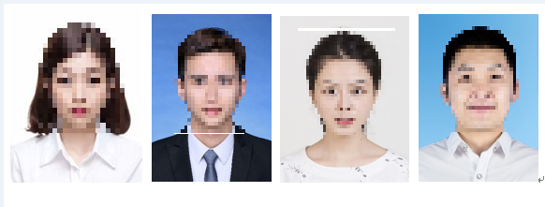

**（二）身份证照片**

照片具体要求是**（可从系统中下载图片编辑软件进行编辑）**：

1.尺寸： 400(宽) * 300（高），**照片要端正，比例协调。**

2.大小：≤500KB

3.格式：.jpg格式

4.其他要求：正反两面、信息完整、照片清晰。

**图例：**

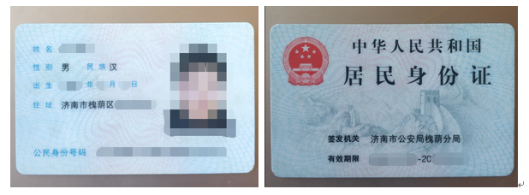

**（三）手持身份证照片**

具体要求如下：

1.尺寸： 600(宽) * 600（高），**照片要端正，比例协调。**

2.大小：≤1MB

3.格式：.jpg

**图例：**

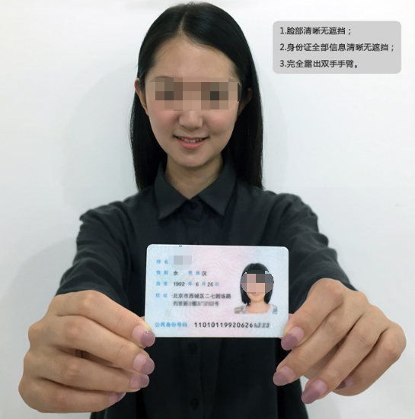

**（四）思想政治素质与道德品质考核表照片**

具体要求如下：

1.尺寸： 600(宽) * 600（高），**照片要端正，比例协调。**

2.大小：≤1MB

3.格式：.jpg

4.思想政治素质与道德品质考核表的审查意见由考生学习单位有关负责人填写（手写、打印均可），并加盖单位公章。

**图例：**

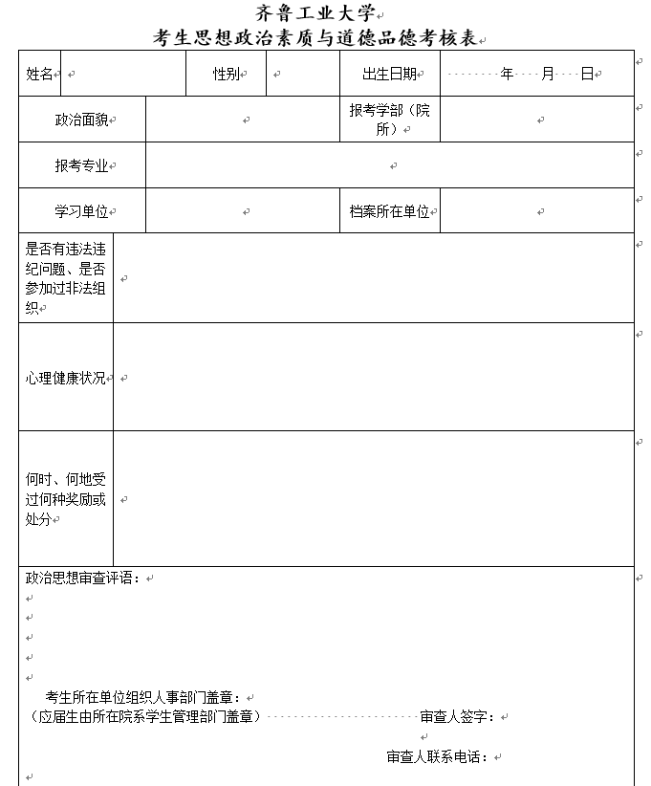

**（五）学生证照片**

学生信息页和注册情况页。

**样本**

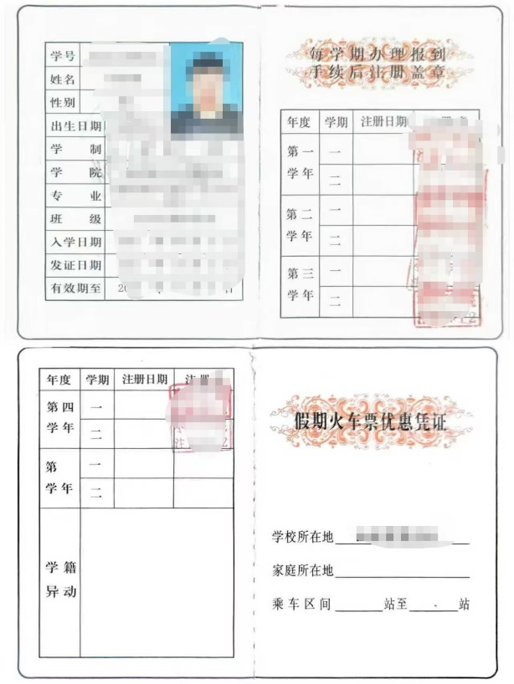

**（六）学籍在线验证报告**

可到学信网http://www.chsi.com.cn/进行查询、申请并下载pdf格式文件，申请下载均免费，申请时间无限制。

**样本：**

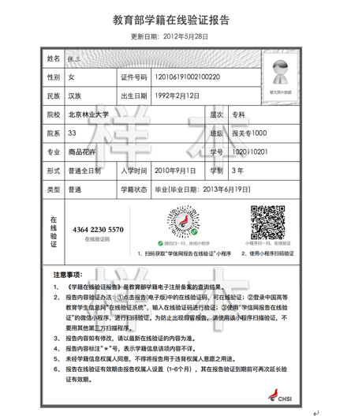

**（七）本科成绩单**

本科成绩单（需加盖学校教务主管部门公章）。

**（八）学术科研成果及获奖证书**

**四、其他注意事项**

1.考生务必按要求上传提交材料，确保照片清晰规范，否则将无法通过审核。

2.审核结果会以手机短信形式发送给考生，请注意查询。考生也可登录系统查看审核进度和结果。

3.**请考生务必仔细阅读确认说明，如遇问题在说明中无法找到答案的，可拨打研招办电话咨询0531-89631824。**